# Terminsplanering Idrott Michels klasser 2:or



V.34 Lekar och uppstart Inne!

V. 35 Lekar Ute!

V.36 Lekar Ute!

V.37 Kartor, Salen Inne!

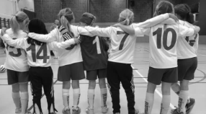V.38 Hitta saker på skolgården, Ute

V.39 Inomhus börjar, lagidrott

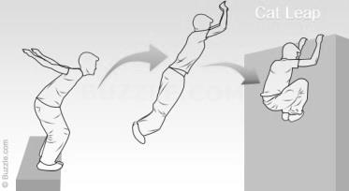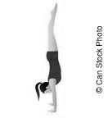V.40 Lagidrott

V.41 Redskapsträning, Parkour

V.42 Redskapsträning, Parkour

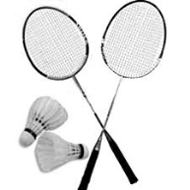V.43 Racketträning

**V.44 LOV**

V.45 Dans och lek

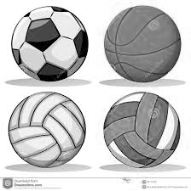V.46 Dans och lek

V.47 Lagidrott

V.48 Lagidrott

V.49 Stafetter och parövningar

V.50 Hur lekte man förr i tiden?

V.51 ”Eleverna väljer” och utvärdering